TOČAN ODGOVOR:
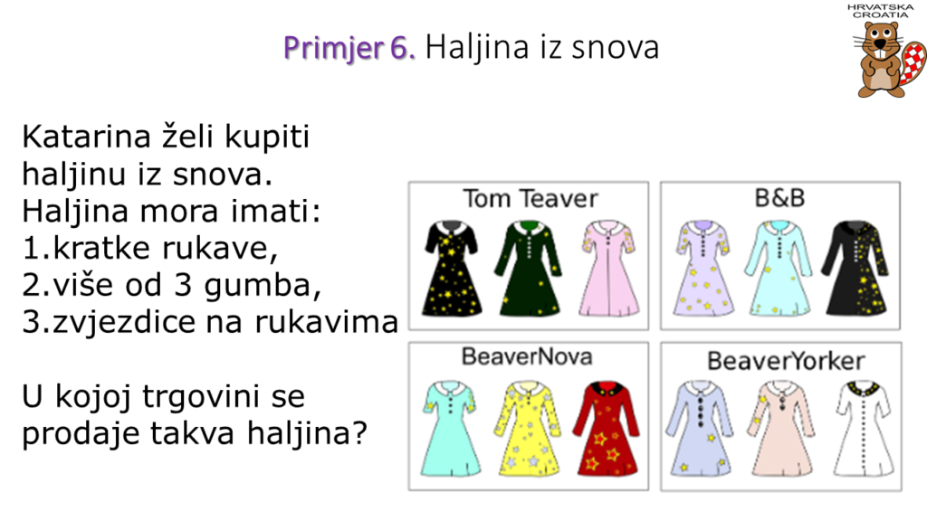
TOČAN ODGOVOR:

Napiši koje blago će dobiti Luna: novčiće, rubin, čarobnu knjigu, škrinju ili čarobni napitak.
TOČAN ODGOVOR:

AKVARIJ
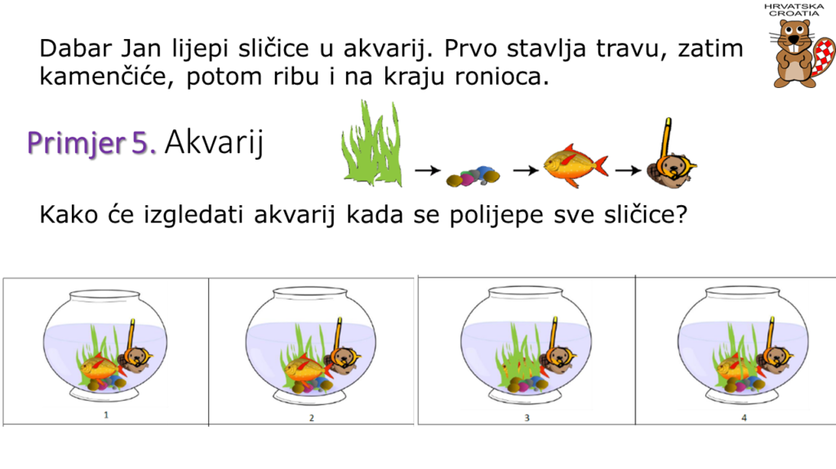
TOČAN ODGOVOR (sličica 1,2,3 ili 4):
Baka redom posjećuje ova mjesta:
TOČAN ODGOVOR (izračunaj):

TOČAN ODGOVOR:
TOČAN ODGOVOR:
TOČAN ODGOVOR:
TOČNI ODGOVORI:

TOČAN ODGOVOR:
TOČAN ODGOVOR:

